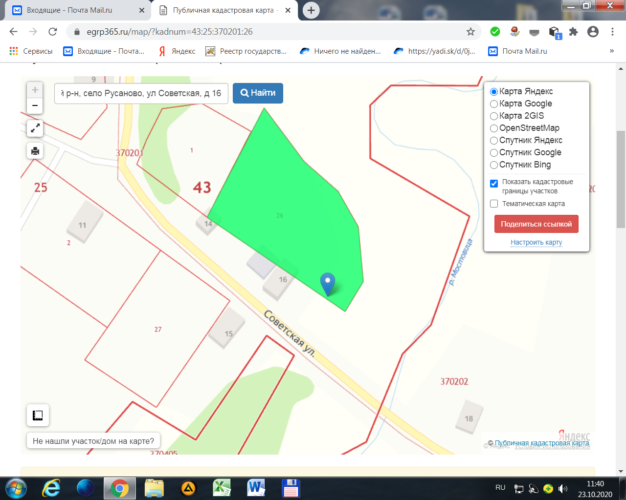

Орловский р-н, с.Русаново, ул.Советская (27)